記 者 発 表 資 料
平成29年８月23日

鎌倉市
日本電気株式会社

報道関係各位

ＩＣＴを活用した地域発展活動などの包括連携協定を締結
～共創を通じて持続可能なまちづくりを目指します～

鎌倉市(市長：松尾 崇)と日本電気株式会社(本社：東京都港区、代表取締役 執行役員社長 兼CEO：新野 隆、以下 NEC)は、共創を通じて、鎌倉の“古都としての風格を保ちながら、生きる喜びと新しい魅力を創造する持続可能なまちづくり”を推進することを目的に、本日、包括連携協定を締結しました。

鎌倉市とNECは、これまでコーポレートフェローシッププログラム(注1)を活用し、鎌倉市にNECの職員派遣を行うなど連携を進めてきました。今後は、本協定の締結を契機に、ICTの活用などNECの強みを活かした官民協働によるまちづくりの取組を幅広く検討していきます。

NECと自治体との間で包括連携協定を締結するのは、神奈川県内では初めての事例となります。今後の取組に是非ご注目ください。

本協定を通じた取組イメージ例は次のとおりです。

- ＩＣＴの活用による地域の発展を目指す活動に関すること
ＩＣＴを活用した効果的なふるさと寄附金(注2)のプロモーション活動や民間の
手法を用いたターゲット分析の実施などを検討します。

- 健康で生きがいに満ちた福祉のまちを目指す活動に関すること
長寿社会のまちづくりを実現するために共同で研究していきます。

- 豊かな心を持った人間を育てる活動に関すること
小中学生を対象としたプログラミング教室や理科の実験教室等の実施を検討しま
す。

- 気軽にスポーツを楽しめるまちを目指す活動に関すること
小学生を対象としたNEC女子バレー選手による「鎌倉市バレー教室」などの実施を検討します。

- 上記１～４の実現に向けた人材育成に関すること
市職員などを対象としたユーザーエクスペリエンス(UX)体験ワークショップな
どの実施を検討します。

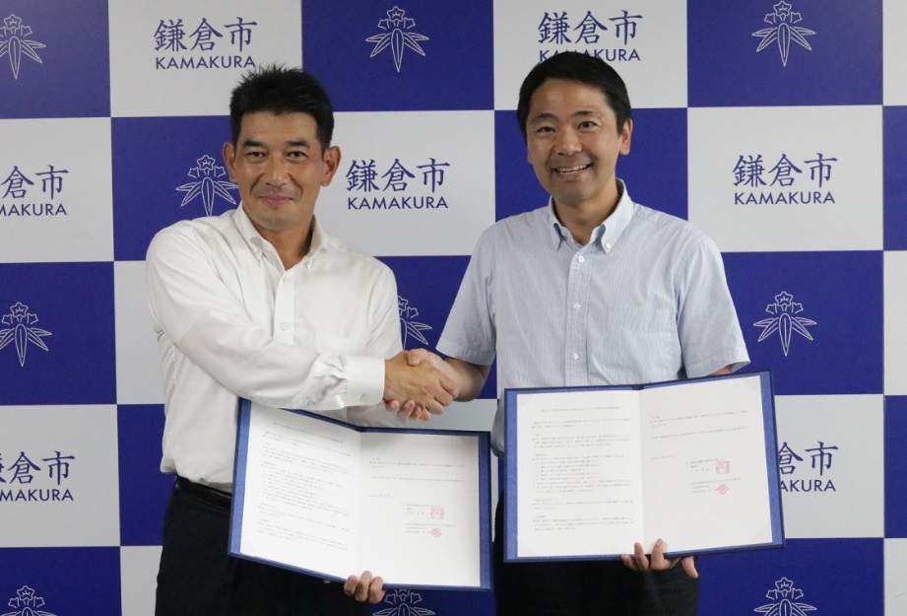
写真
日本電気株式会社 神奈川支社
支社長 木下孝彦（左）
鎌倉市 市長 松尾崇（右）

- コーポレートフェローシップ：
民間企業から自治体に職員を派遣し、地元の市民団体等と共に地域の課題解決に取り組む、一般社団法人コード・フォー・ジャパン提供の短期研修プログラム。
- ふるさと寄附金
「ふるさとを応援したい」という思いを持つ方が、「ふるさと」と思う自治体へ寄附をした場合に、原則、所得税と個人住民税から寄附金額の一部を税額控除する制度です。

＜報道関係からのお問い合わせ先＞
鎌倉市 政策創造課 松本 電話：（0467）23-3000 内線：2791
NEC コーポレートコミュニケーション部 高木 電話：（03）3798-6511

＜お客様からのお問い合わせ先＞
鎌倉市 政策創造課 松本 電話：（0467）23-3000 内線：2791
NEC 神奈川支社 電話：（045）682-4521

